Воронежский государственный университет

Проектная работа

на тему:

Компьютерное обучение языкам. Интернет-ресурсы, используемые для обучения иностранным языкам (использование ПК в обучении лексике, грамматике, фонетике и другим аспектам языка). Классификация электронных средств обучения. Сравнение мультимедийных программ по обучению иностранным языкам (English DeLuxe, «РЕПЕТИТОР English» и т.п.).

Подготовила студентка ВГУ

1 курс

Направление «Лингвистика»

Профиль «ТиМПИЯиК»

Мисик Екатерина Сергеевна

Воронеж

2018

# Мотивация

Об эффективности применения компьютерных технологий в процессе обучения:

https://www.ted.com/talks/salman\_khan\_let\_s\_use\_video\_to\_reinvent\_education

# Теория. Ознакомление с интернет - ресурсами.

* <https://www.cambridgeenglish.org/>

Данный сайт содержит в открытом доступе тесты для самопроверки различных уровней владения языком по международной шкале (А1-С2). Также в свободном доступе есть планы уроков, демонстрационные варианты экзаменов, руководства для учителей и т.д. Доступны записи вебинаров для преподавателей.

* https://www.ted.com/

ТЕД - Американский частный некоммерческий фонд, известный прежде всего своими ежегодными конференциями. На сайте представлено огромное собрание интересных лекций, помогающих в изучении языка. ТЕД помогает развить навыки аудирования, а просмотр видео с английскими субтитрами позволит расширить словарный запас. На сайте существует специальный раздел с плейлистом для изучающих язык.

* https://www.naturalreaders.com/

Natural Reader Online помогает озвучивать любые тексты на иностранном языке. Онлайн-приложение позволяет загружать файлы формата PDF, Docx , RTF и TXT. Доступно сохранение записей в формате mp3. С помощью данного ресурса ученики могут прослушивать правильное чтение текста, заданного на дом, а учителя записывать речь для заданий по аудированию.

* https://www.engvid.com/

Данный ресурс содержит в бесплатном доступе различные видео (1000+) на английском языке. Они посвящены различным аспектам языка: грамматике, вокабуляру, произношению, акценту, сленгу, идиомам, фразовым глаголам и т.д.

* https://context.reverso.net/

Это контекстный онлайн - словарь. Отчасти это корпус, который создан на основе диалогов, содержимого иностранных сайтов, официальных документов и т.д. Примеры представлены как в формальном, так и в неформальном стиле. Безусловно, этот ресурс очень удобен, поскольку он позволяет найти эквиваленты устойчивым выражениям в русском языке в иностранном и наоборот. Также доступен выбор языка перевода – на сайте представлены примеры из таких языков как английский, испанский, французский, иврит, итальянский, японский, голландский. Однако не все примеры являются абсолютно верными, достаточно просто найти ошибки. Например, на сайте встречается сочетание «much people», хотя это некорректно. Так же могут быть some corcondance problems between the source text and its translation.

# Практика.

Работа с https://www.cambridgeenglish.org/

1 шаг - открываем раздел «Teaching English», в открывшемся окне выбираем строку «Resources for teachers».

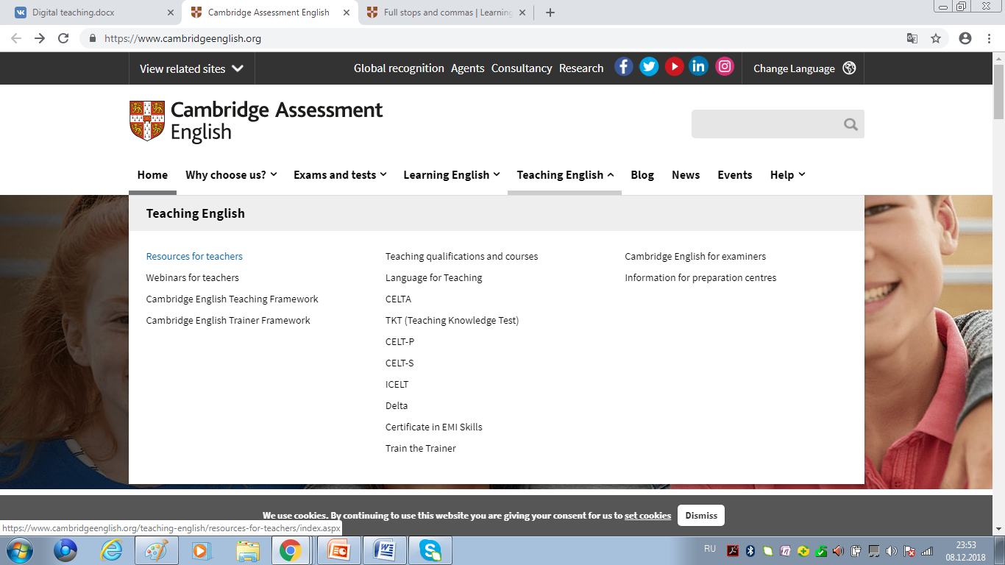

2 шаг- Зададим данные в зависимости от того, какой международный экзамен нас интересует. Рассмотрим возможности ресурса на примере FCE. Далее можно выбрать определенный навык, который мы хотим проверить, но мы выберем в выпадающем списке «all skills»

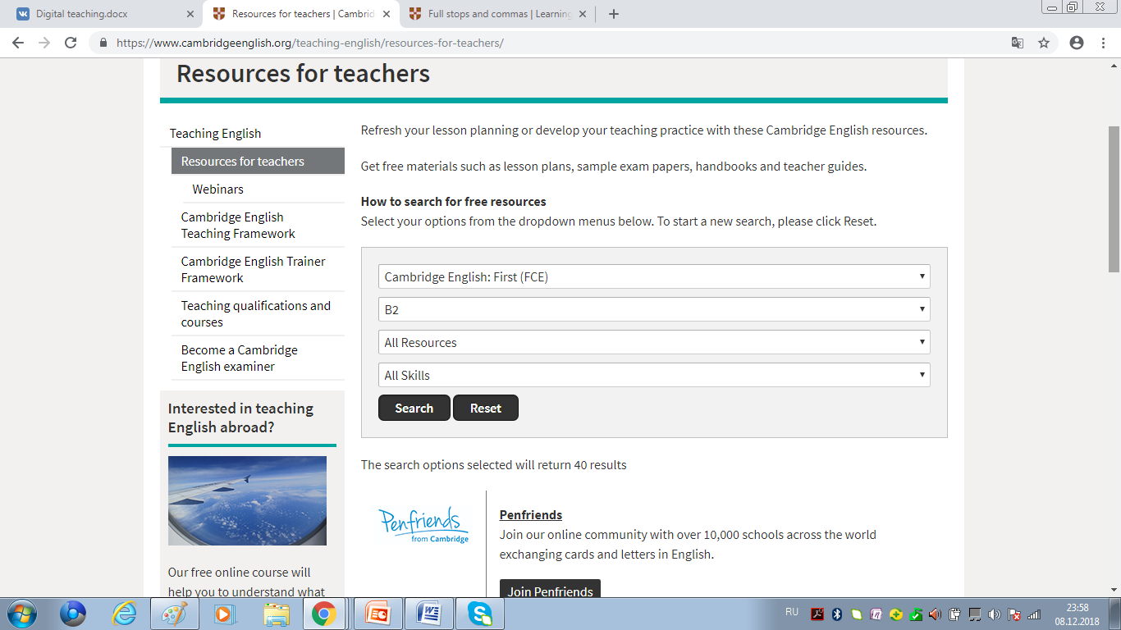

3 шаг - Пролистаем страницу чуть ниже и перейдем в раздел «Learning English»

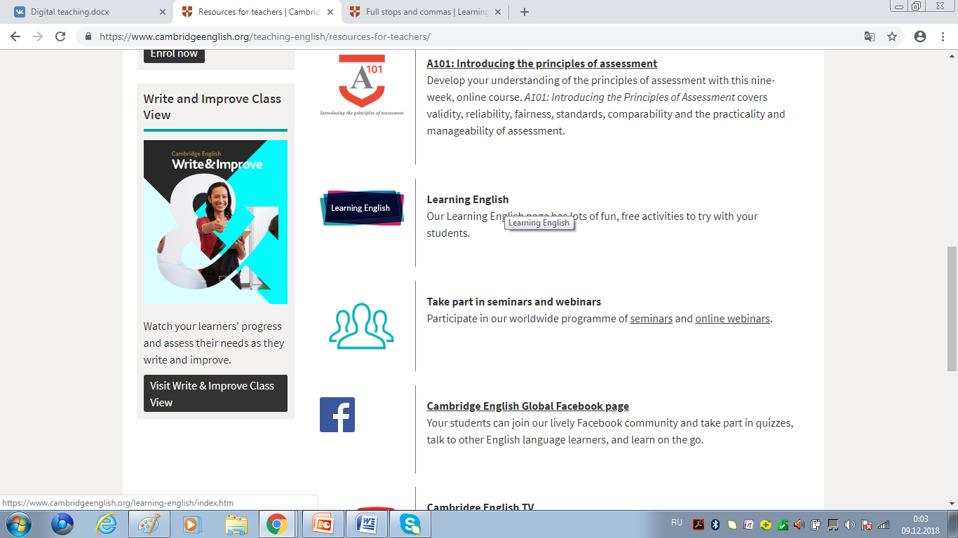

Данный ресурс предлагает нам выбрать любое из 85 бесплатных упражнений для отработки языковых умений в рамках нашего уровня владения языком.

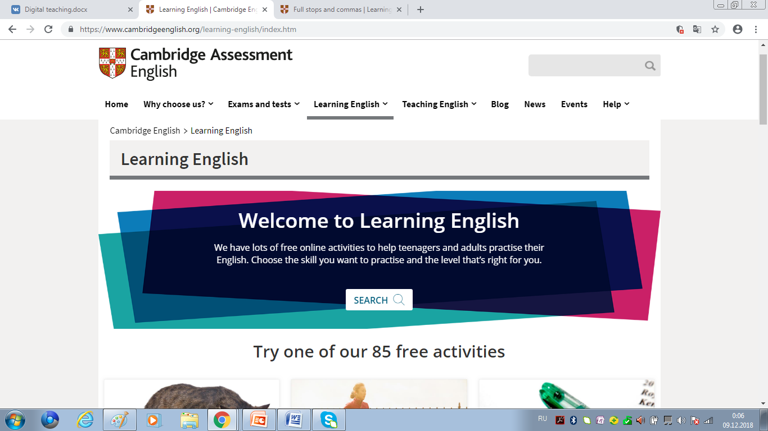

4 шаг – Выберем одно из представленных ниже упражнений, которое посвящено пунктуации

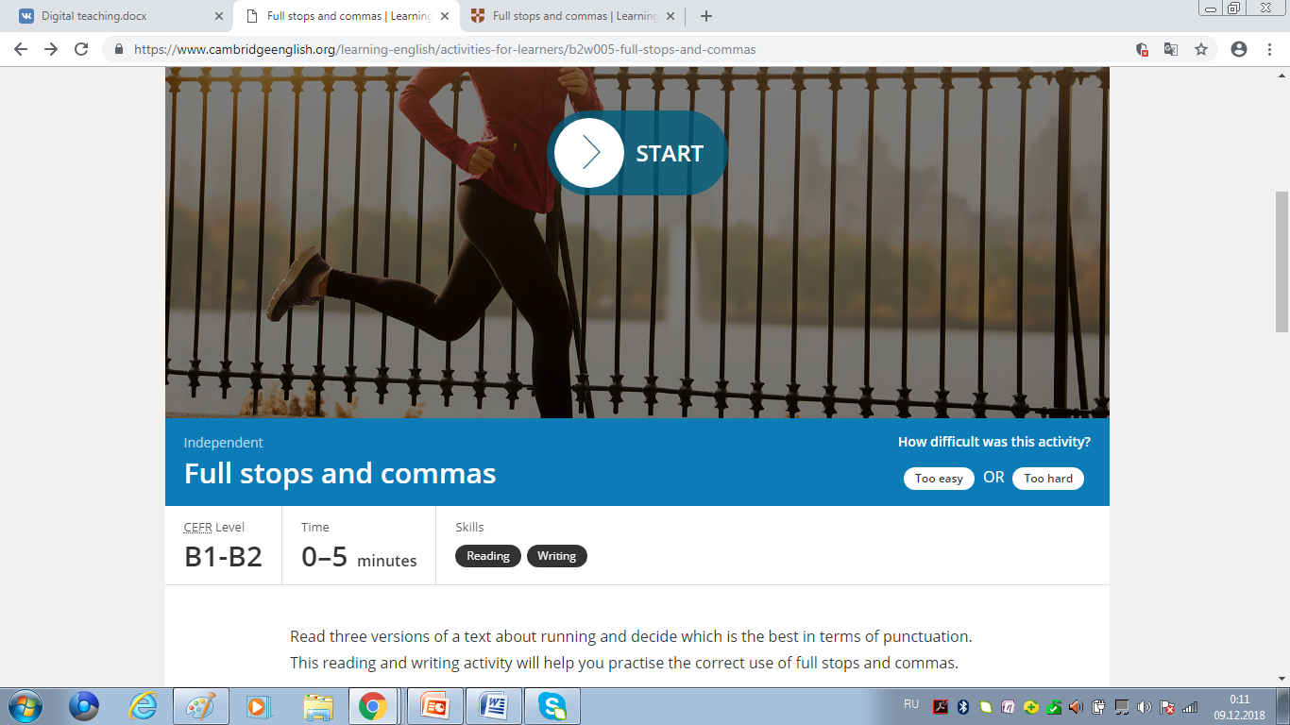

5 шаг – Готово! тест решен, можно увидеть статистику своего результата в процентах. Эти тесты идеально подходят как в качестве домашнего задания, так и для самостоятельного изучения языка.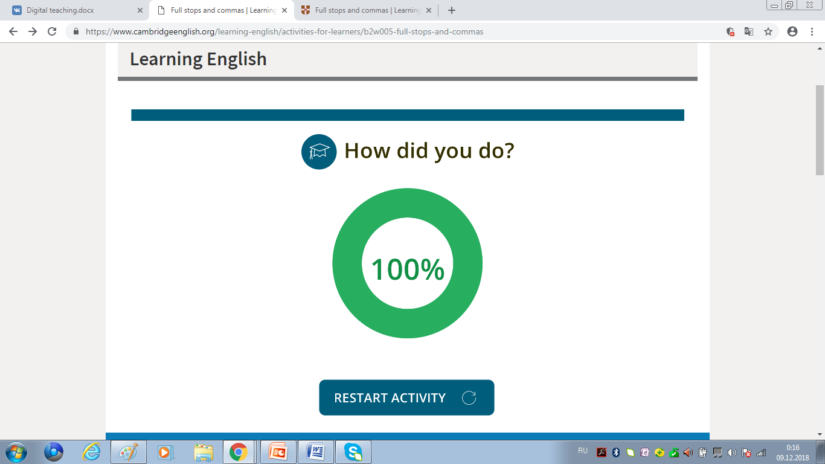

Работа с https://www.ted.com/

1 шаг – если пролистать главную страницу чуть вниз, то можно увидеть любопытный плейлист для практики иностранного языка.

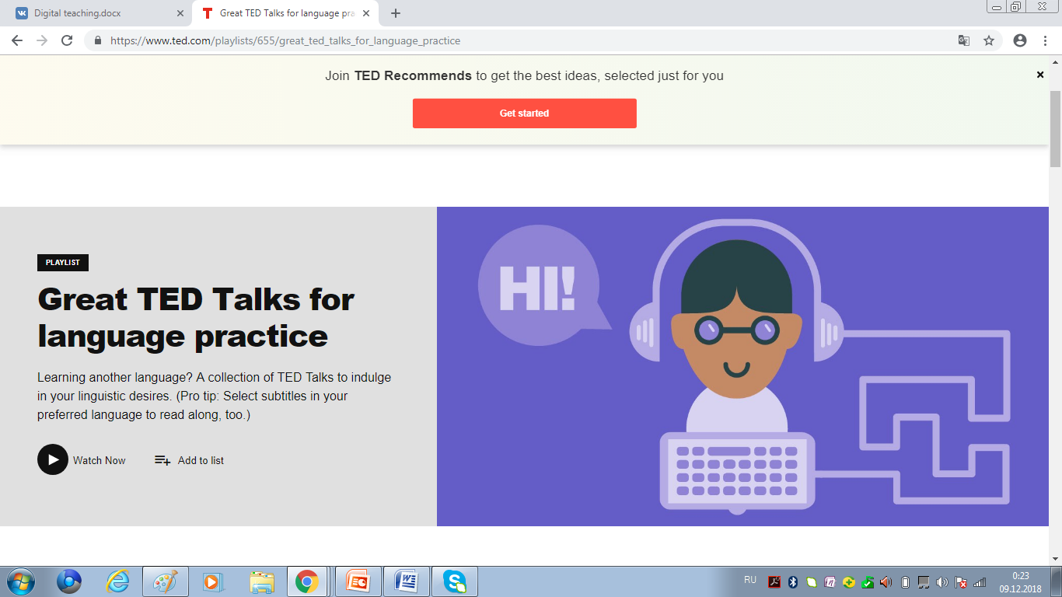

2 шаг – Переходим по ссылке и выбираем интересующее нас видео на нужном нам языке

3 шаг – Мы можем открыть транскрипт данного видео, если возникли проблемы в понимании устной речи, а также чтобы разобрать новую лексику и запомнить для себя что-нибудь полезное.

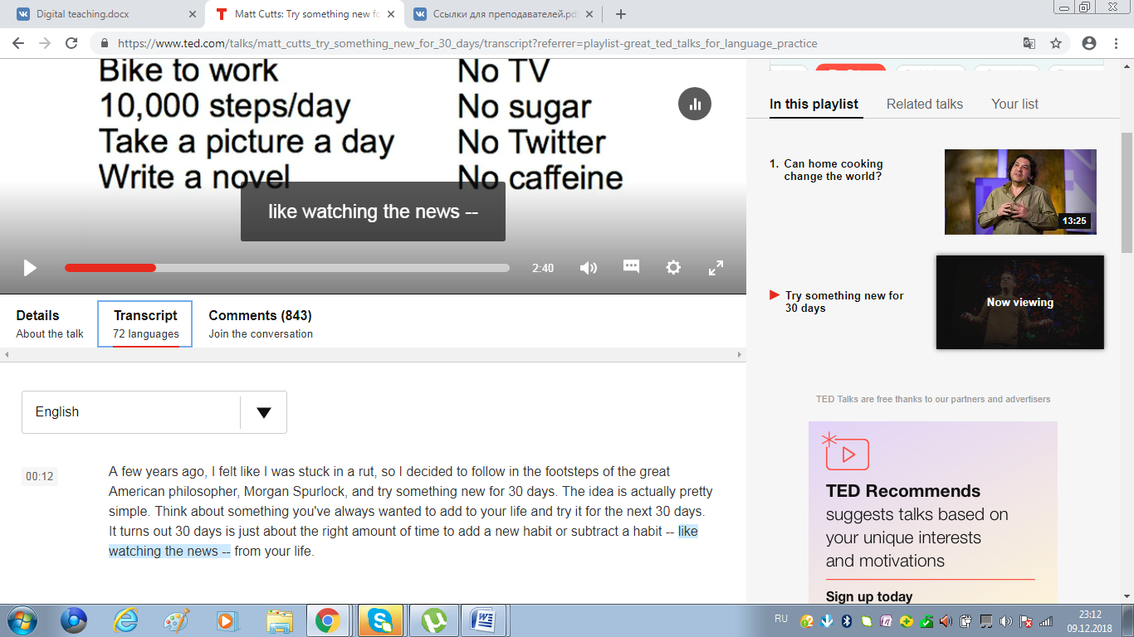

Работа с https://www.naturalreaders.com/

1 шаг – Заходим на главную страницу сайта и кликаем на зеленую рамочку

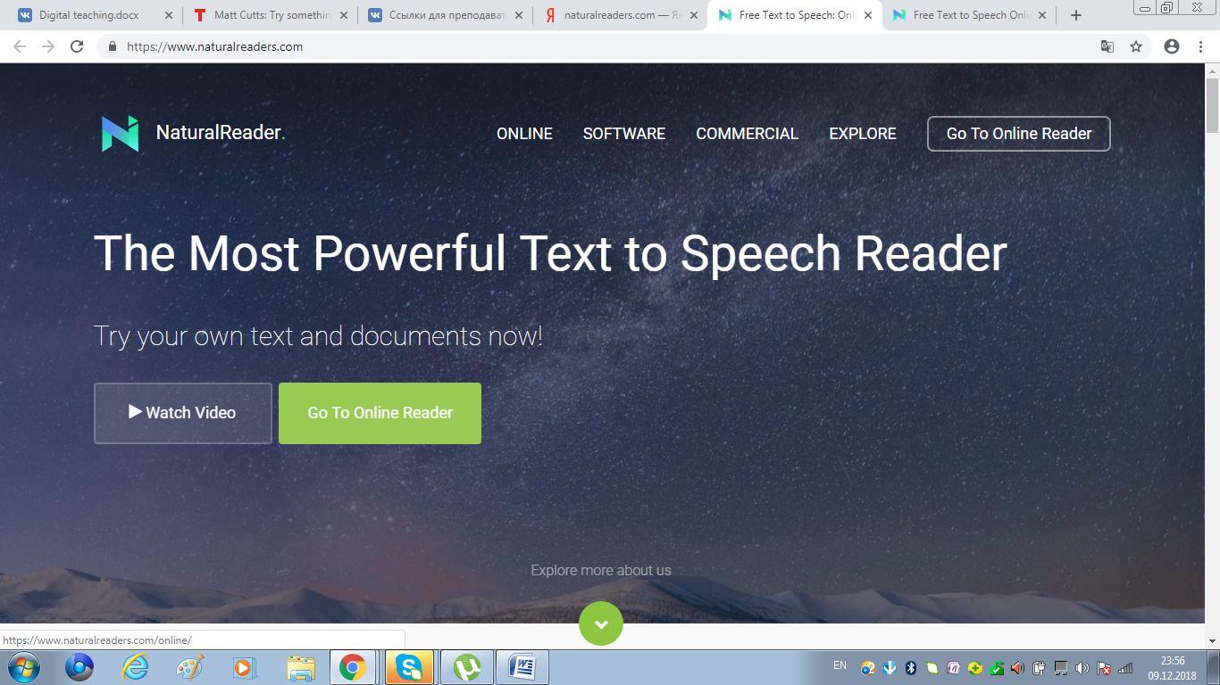

2 шаг – Загружаем документ с интересующим нас текстом или просто вставляем его в окошко. 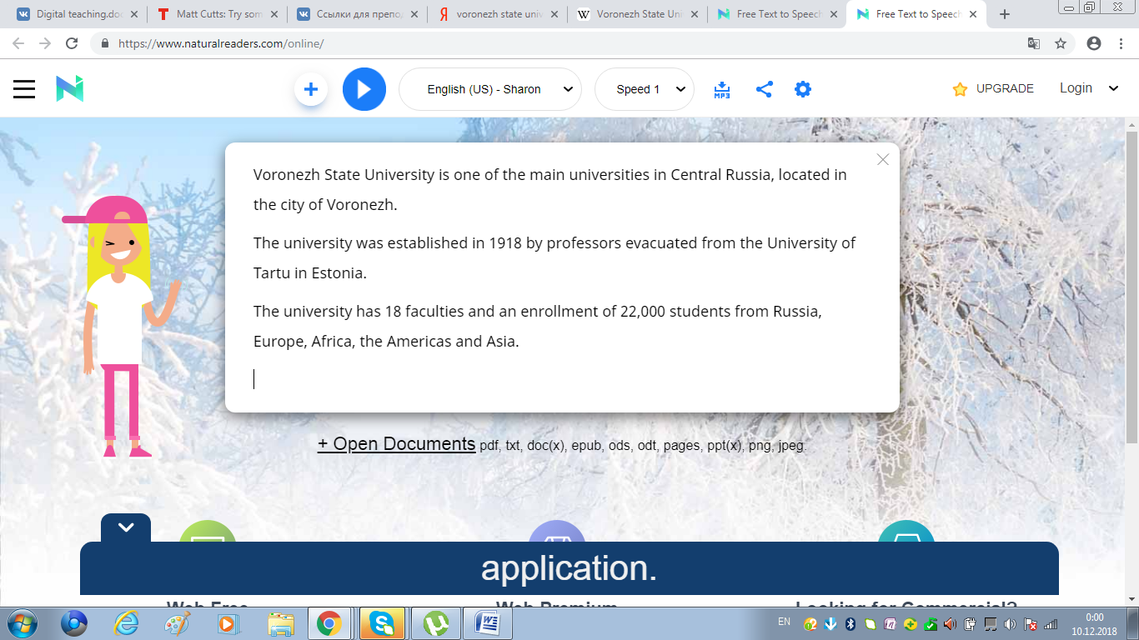

3 шаг – выбираем наиболее приятного для нас спикера из выпадающего списка и темп речи, слушаем и сохраняем аудио!

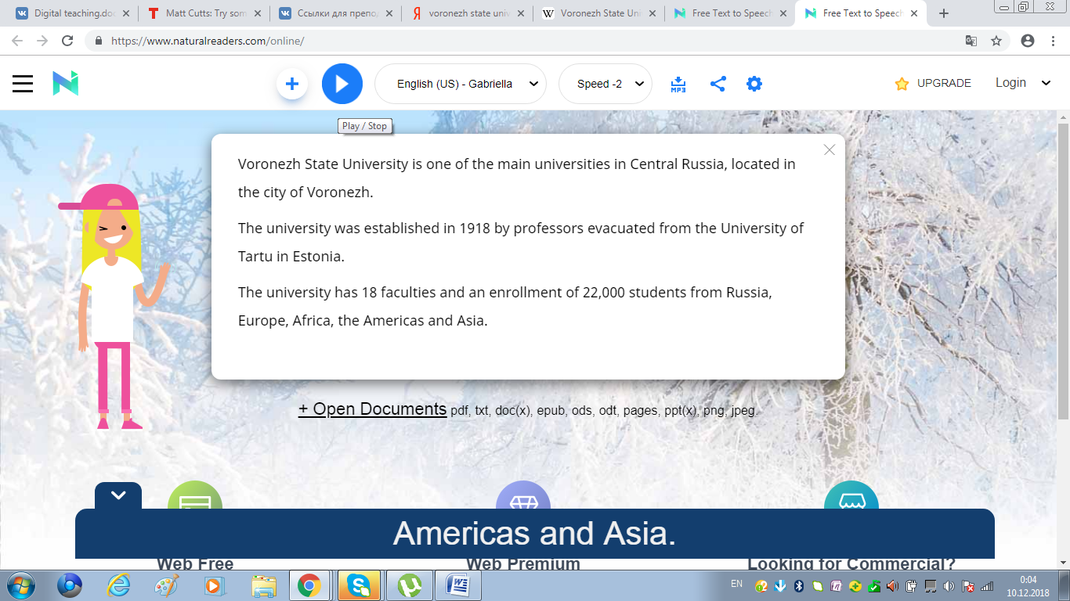

Работа с https://www.engvid.com/

1 шаг – изучим схему работы сайта. Зайдем на главную страницу и выберем раздел «All lessons» 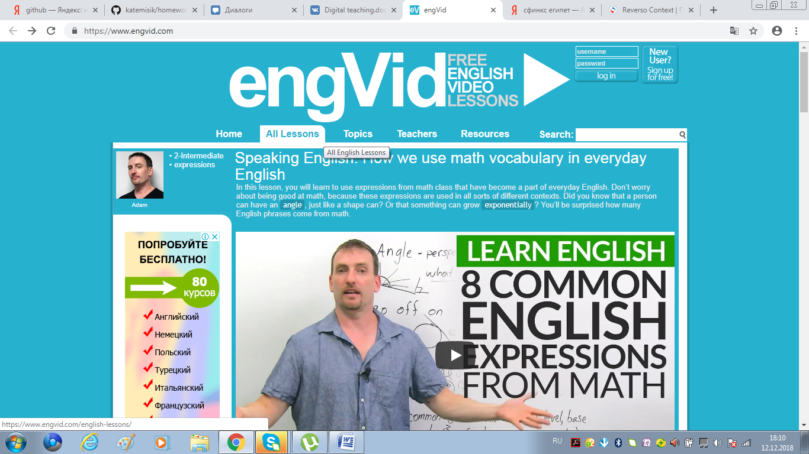

2 шаг – English lesson finder позволяет ввести персональные настройки для поиска нужного нам видеоурока.

Для начала нам нужно выбрать подходящий нам уровень владения языком. Ниже в документе представлена таблица. С её помощью нужно оценить свои навыки.

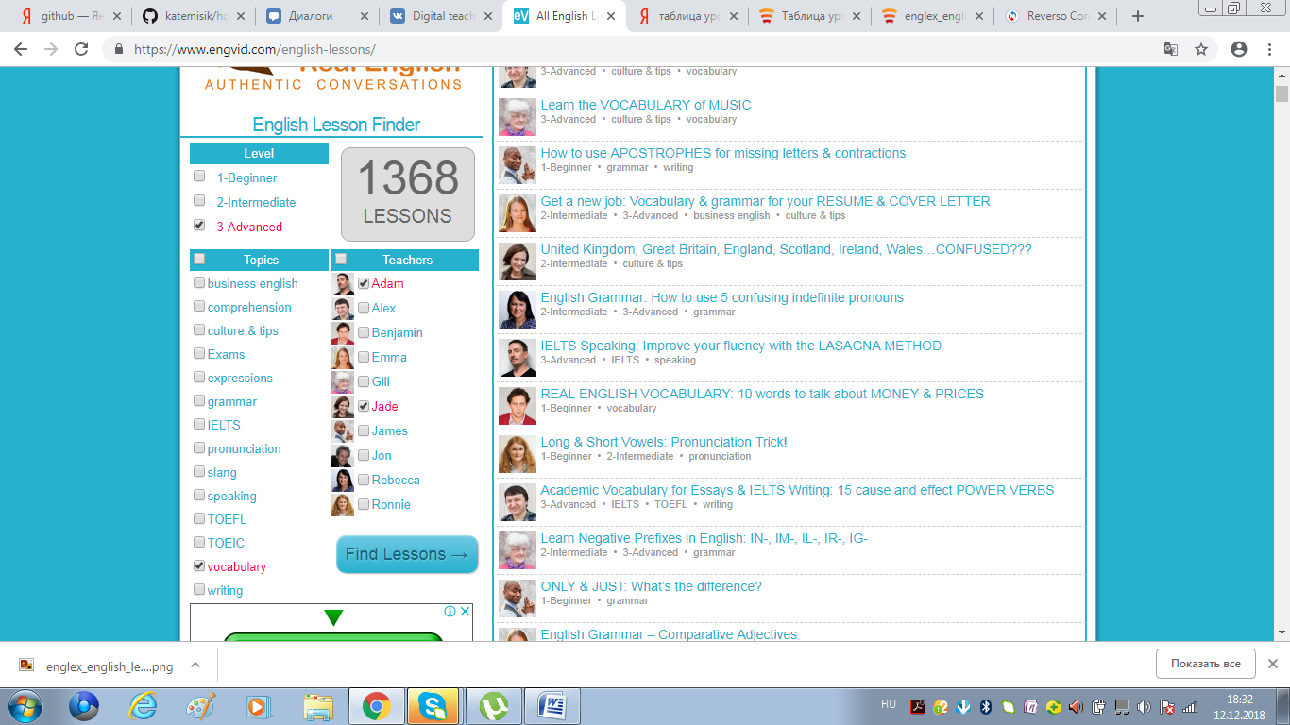3 шаг – выбираем интересующую нас тему занятия. Она может быть посвящена подготовке к международным экзаменам (TOEFL, IELTS etc), грамматике, письменным навыкам и тд.

4 шаг – можно выбрать любимого преподавателя или преподавательницу, уроки с которыми мы хотим посмотреть.

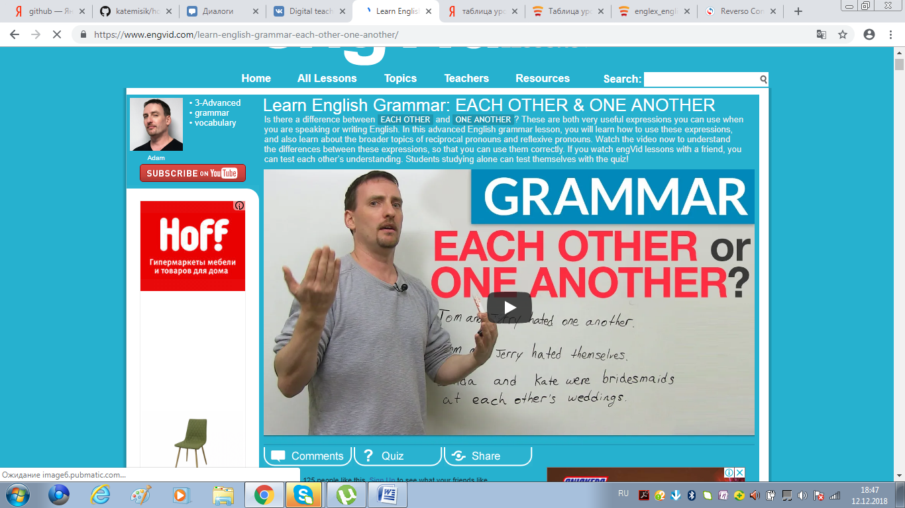5 шаг – кликаем «find lessons» и наслаждаемся просмотром урока!

6 шаг – можно пройти quiz на закрепление материала, увидеть свои ошибки, разобрать их самостоятельно, просмотрев tutorial еще раз. Если Вы преподаватель, то можете отправлять видео-уроки своим ученикам в качестве домашнего задания и просить их отправить результаты. При необходимости можно разобрать ошибки на занятии.

# englex_english_levels.png

Работа с https://context.reverso.net/

1 шаг – изучим, как здесь работает система перевода. Например, нам нужно перевести предложение : Some people thought she’s shallow. Введем (возможно) неизвестное нам слово «shallow» в строку поиска.

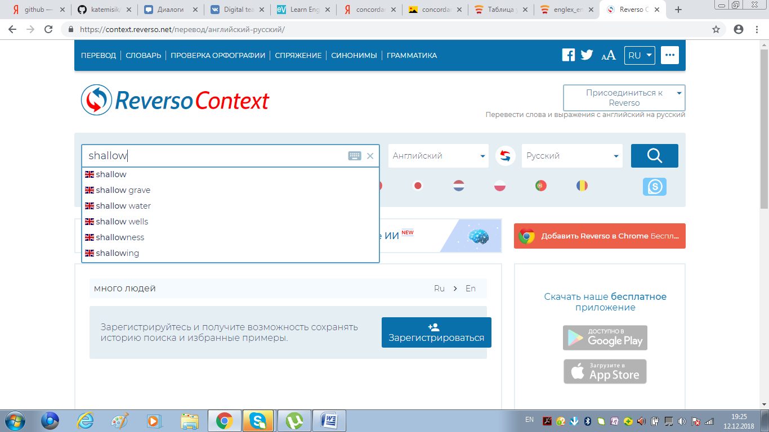

2 шаг – Обратим внимание на то, в каком порядке нам даны переводы этого слова. Самый частотный вариант – «неглубокий», он стоит на первом месте и встречается 127 раз в данном словаре. Менее частотный вариант «мелководный», он встречается лишь 31 раз.

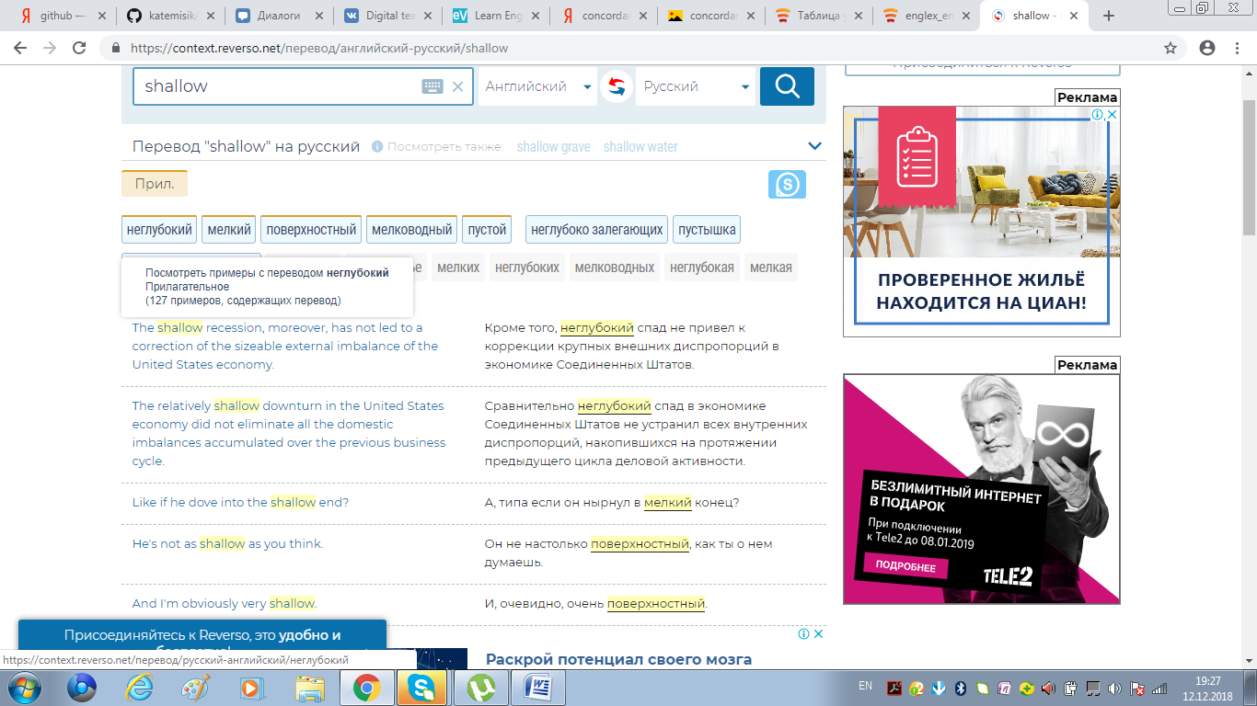

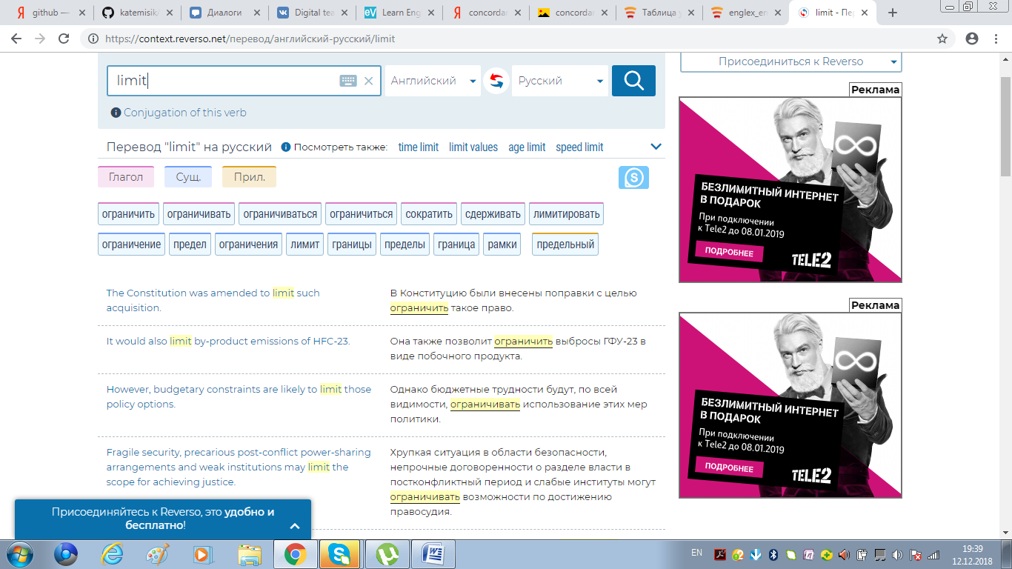3 шаг – Что еще умеет делать этот контекстный словарь? Посмотрим на примере слова «limit». Обратим внимание, что данное слово представлено несколькими частями речи : глаголом, существительным и прилагательным. Каждая из частей речи схематично обозначена своим цветом. Таким образом, среди примеров в этом словаре мы можем увидеть «представителя» каждой из частей речи. Также над переводом представлены коллокации , содержащие искомое слово. Такой подход к расширению вокабуляра очень эффективен, т.к. мы рассматриваем слово во всех возможных аспектах.

# Классификация электронных средств обучения (ЭСО)

ЭСО, используемые в образовательном процессе, должны соответствовать общедидактическим требованиям:

научности, доступности, проблемности, наглядности, системности и последовательности предъявления материала, сознательности обучения, самостоятельности и активности деятельности, прочности усвоения знаний, единства образовательных, развивающих и воспитательных функций.

Из числа требований к ЭСО, которые основываются на учёте возрастных особенностей учащихся, целесообразно выделить требование, связанное с обеспечением гуманного отношения к ученику, организации в ЭСО интуитивно понятного интерфейса и простоты навигации, свободной последовательности и темпа работы (кроме работы с контрольными тестовыми заданиями, где время работы строго регламентируется).

Можно выделить различные виды ЭСО:

|  |  |
| --- | --- |
| название | суть |
| Обучающие программные средства | Получение знаний и закрепление практикой, достижение определенного уровня усвоения |
| Программные средства | Тренажеры для самоподготовки, для закрепления ранее пройденного материала |
| Контролирующие программные средства | Самоконтроль овладения материалом |
| Информационно-справочные программные средства | Предоставляют возможность выбора и вывода необходимой пользователю информации |
| Имитационные программные средства | Представляют определенный аспект реальности для изучения его основных структурных или функциональных характеристик |
| Демонстрационные программные средства | Дают наглядное представление учебного материала, визуализацию изучаемых явлений, процессов и взаимосвязей между объектами. |
| Учебно-игровые программные средства | Предназначены для «проигрывания» учебных ситуаций |

# Сравнение мультимедийных программ по обучению иностранным языкам.

|  |  |  |  |
| --- | --- | --- | --- |
|  | "Английская практика" | «Репетитор English» | English DeLuxe |
| Подходит ли для новичков? | **+** | **-** (мин. уровень - уровень Pre-Intermediate) | **+** |
| Все ли материалы бесплатны? | **-** | **+** | **+** |
| На все ли аспекты языковой деятельности направлен тренажер? | **- (**в основном на восприятие речи) | **+** | **+** |
| Позволяет ли тренажер добиться высокого уровня владения языком? | **-** (учит читать и переводить простые английские тексты;  поддерживать несложные диалоги) | **-** | **-** |
| Приятный дизайн | **-** | **-** | **-** |

Вывод: Программы-тренажеры не очень эффективны в настоящее время. Исходя из таблицы видно, что они не позволяют достичь высокого уровня владения языком. Данные программы не всегда представляют все материалы бесплатно. Однако они могут быть полезны для овладения начальным уровнем языка.

# Материалы для закрепления изученного

* Кроссворд

1. Продолжите название мультимедийной программы для изучения языка «Английская …»
2. Продолжите расшифровывание аббревиатуры ЭСО – «Электронные средства …»
3. Как называется зафиксированный (на основе устной речи) в письменной форме текст?
4. Преимущественно какой языковой навык развивает **TED TALKS**?
5. К какой разновидности словаря относится **context.reverso**?
6. Как называется ресурс, на котором можно разнообразные видео с носителем языка на заданную тему?

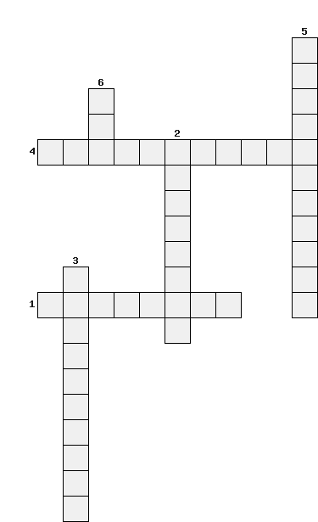

* Карточки quizlet

https://quizlet.com/\_5ubs83

Сайт поможет Вам лучше запомнить классификацию ЭСО

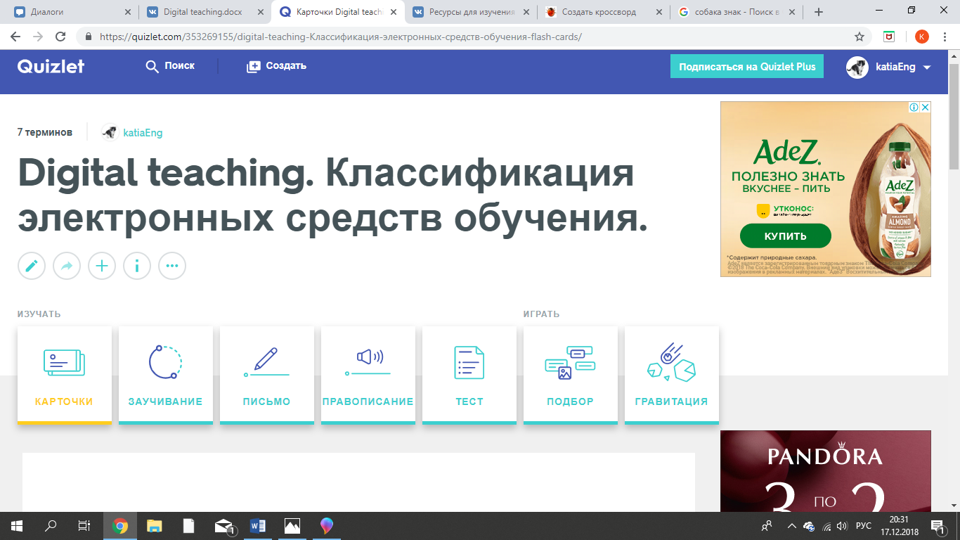

* Word seacher quiz

Найдите сокращенные названия интернет-ресурсов, которые мы изучили

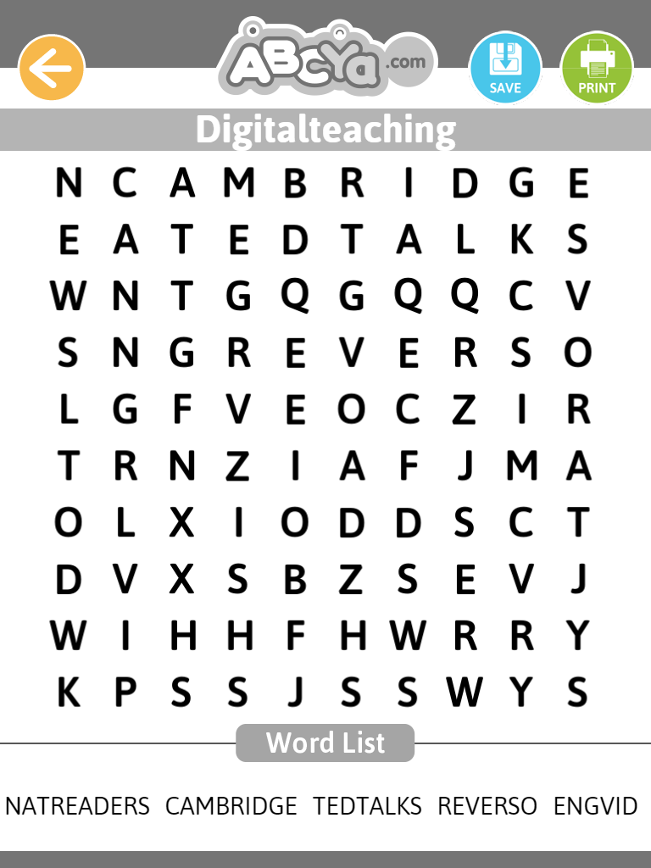

* Тест по ЭСО

Если Вы решите его на 6 баллов, то значит, что Вы прекрасно усвоили материал.

https://ru.surveymonkey.com/r/6DMKKLG

* Задание для самостоятельного выполнения

С помощью ресурса Reverso Context найдите все возможные переводы следующих выражений с русского на английский. Какой из них наиболее употребляем? (в случае каждого выражения)

Задеть за живое

Делать из мухи слона

Сорвать куш

Начать с нуля

Идти по стопам

Проще простого

Документ с решением можно отправить в поле для ответа в этот опрос

https://goo.gl/forms/SeKnADEBdPUp6q3K3

## Вывод

В наше время обучение иностранному языку стало очень доступным благодаря различным интернет – ресурсам. С их помощью любой может найти интересующее его видео с объяснением материала и т.д. Каждый из рассмотренных выше сайтов может послужить как помощников в самостоятельном изучении, так и стать отличным дополнением к урокам. Преподаватель может объяснить ту или иную тему, закрепить ее на занятии (например, с помощью квизлета) и в качестве домашней работы отправить тест с сайта <https://www.cambridgeenglish.org/>. ТЕД может так же помочь в самостоятельном изучении языка и в преподавательской деятельности. Эти видео могут вдохновить ученика на написание эссе по той или иной теме, обеспечив при этом нужной лексикой. С помощью сайта natural readers ученик может самостоятельно дома разобраться с заданным к изучению ему текстом, прослушать речь с правильным ударением и произношением, что, безусловно , может сэкономить время на занятии. Так же в открытом доступе существуют различные программы-репетиторы. Каждому выбирать то, что ему по вкусу.

Ресурсы, которыми я пользовалась для создания урока:

http://www.abcya.com/make\_a\_word\_search.html

http://biouroki.ru/workshop/crossgen.html

https://quizlet.com/

https://ru.surveymonkey.com

google forms

Ответы на кроссворд :

